Лот № 2 | Движимое и недвижимое имущество расположенное г. Качканар п. Валерьяновск,
Земельный участок пл. 147368 м2 кадастровый № 66:48:0101001:16;

железнодорожные пути, литер 1, 7, 8, протяженность 1015,5 пог.м. кадастровый (условный) номер – 66:24/01:02:23:00:02;

Здание ангара N1 литер 3 пл. 368,4 кв.м. кадастровый № 66:24/01:02:23:00:06; | 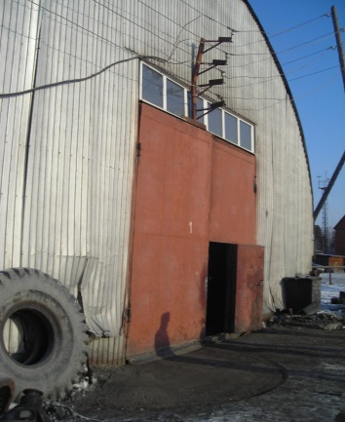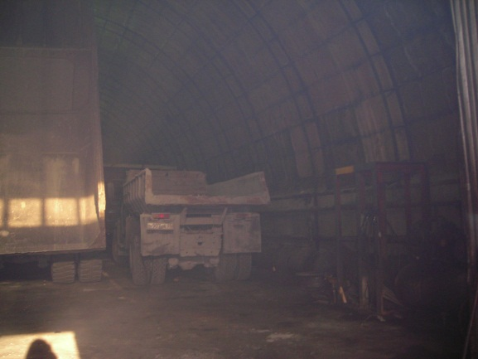
Здание ангара N2 литер 2 пл. 446,5 кв.м кадастровый № 66:24/01:02:23:00:01; | 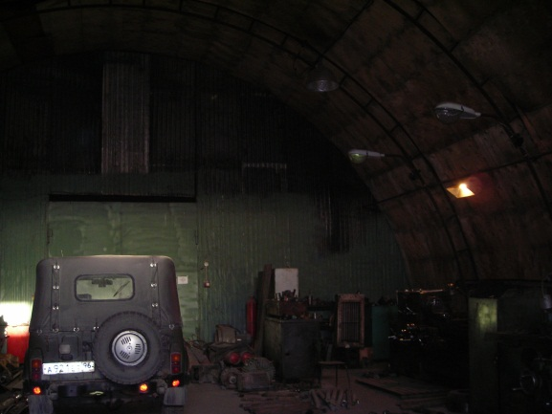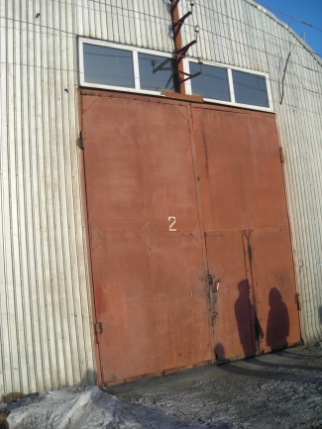
здание ангар №3 литер 4 пл. 446,5 кв.м. кадастровый № 66:24/01:02:23:00:05 | 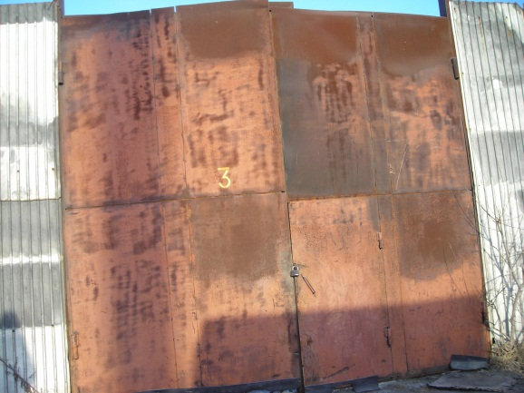
Сооружение битумохранилища с пристроями литер 6А, 6Б, 6В, 6Д, пл. 116,5 кв.м, кадастровый № 66:24/01:02:23:00:00; | 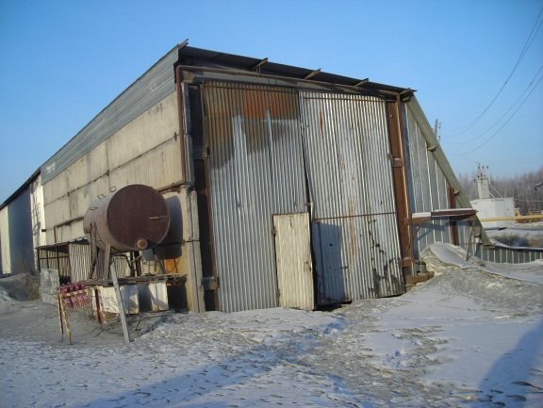
Сооружение эстакады N1 литер 5 пл. 136,2 кв.м. кадастровый № 66:24/01:02:23:00:03; | 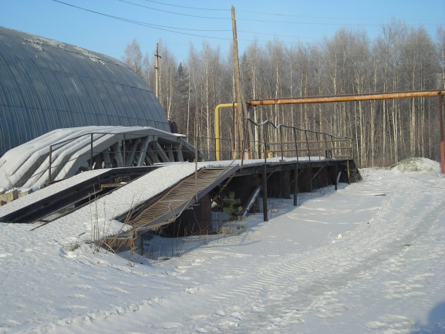
Сооружение эстакады N2 (пристроенное), литер 6Е, пл. 285,5 кв.м. кадастровый № 66:24/01:02:23:00:04; | 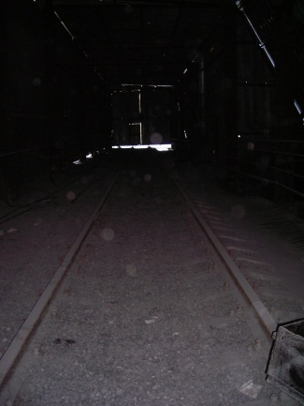
Дробилка (КСД 1750); | 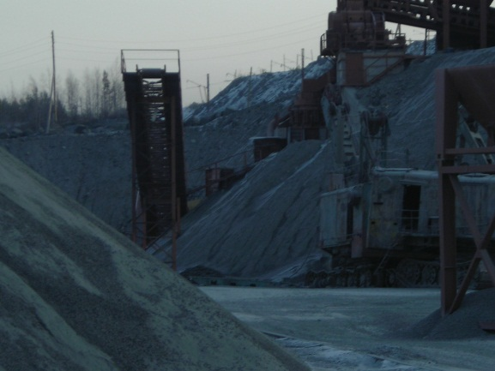
Дробильно-сортировочный комплекс СМД-111 А №4; | 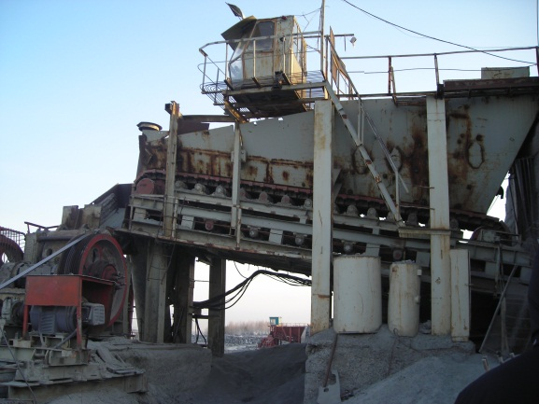
Теплообменник АНТ-50 с газовой горелкой; | 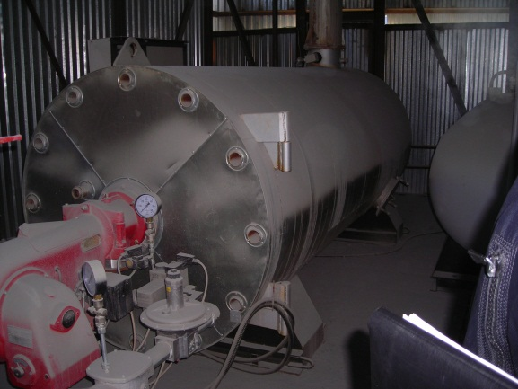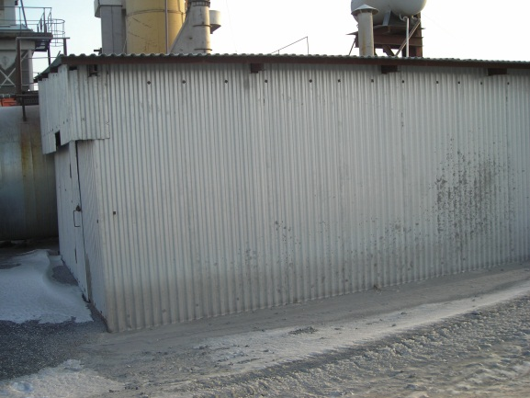
Дробильно-сортировочный комплекс №1щековая; | 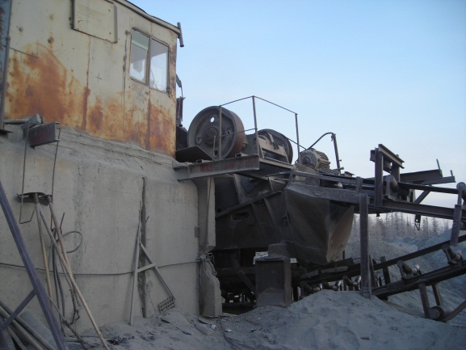
Дробильно-сортировочный комплекс №10 конусная; | 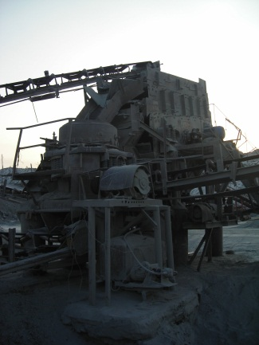
Дробильно-сортировочный комплекс №12 щековая | 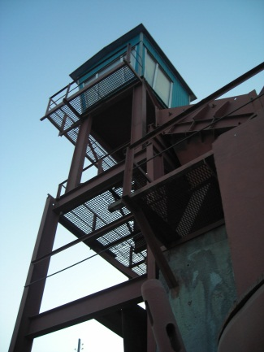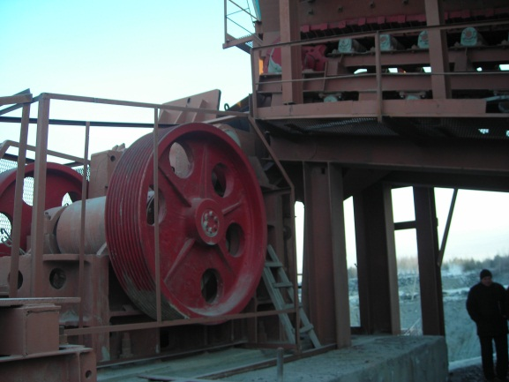
Дробильно-сортировочный комплекс №4 щековая; | 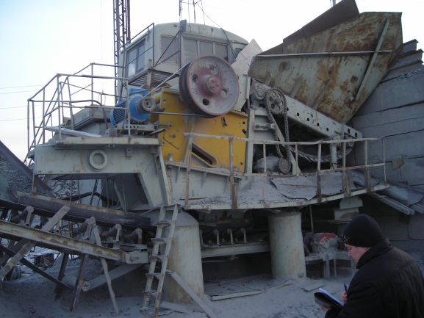
Дробильно-сортировочный комплекс №6 конусная; | 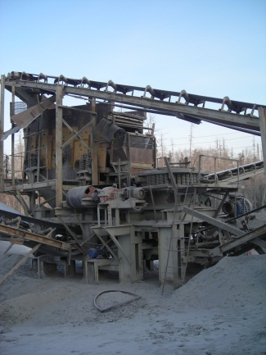
Дробильно-сортировочный комплекс №8 конусная; | 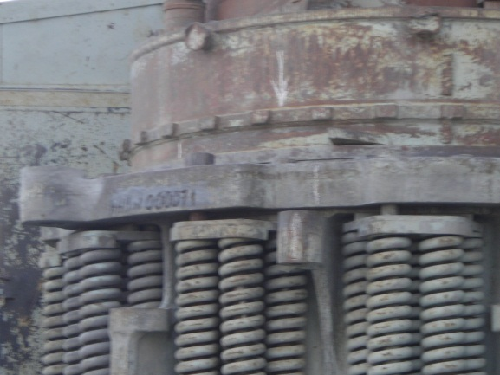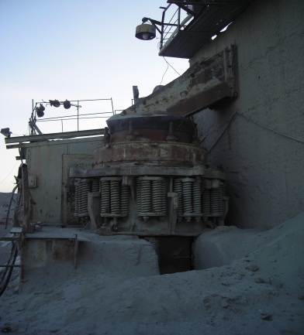
Грохот ГИС-43 (3 дробилка); | 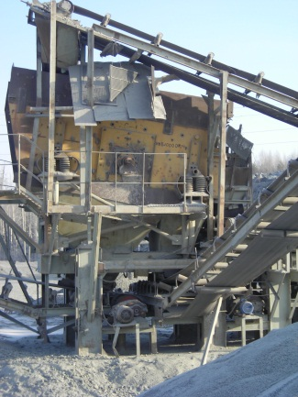
Ангар; | 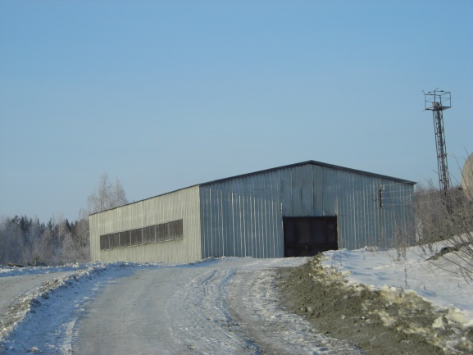
Асфальтосмесительная уст.ДС-158; | 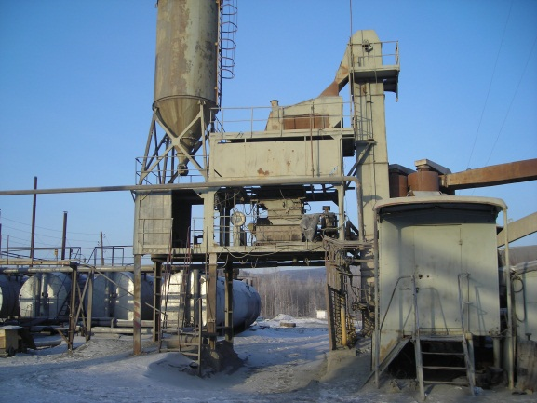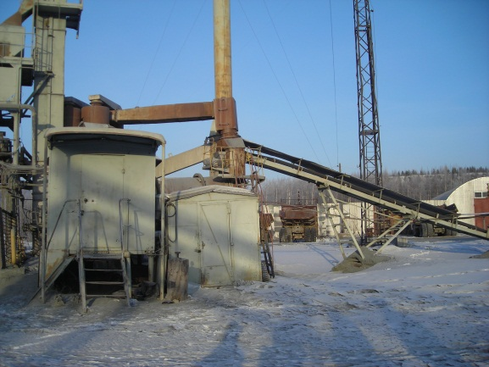  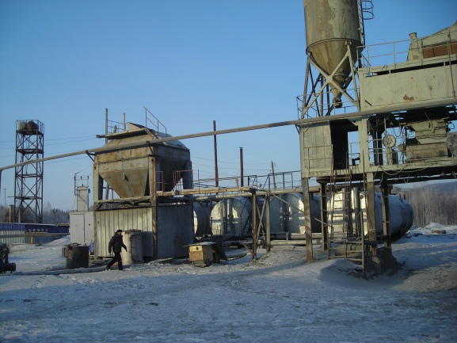
Установка АНТ-100 с газовой горелкой; | 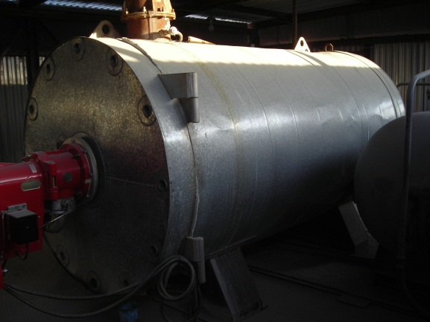
Котельная; | 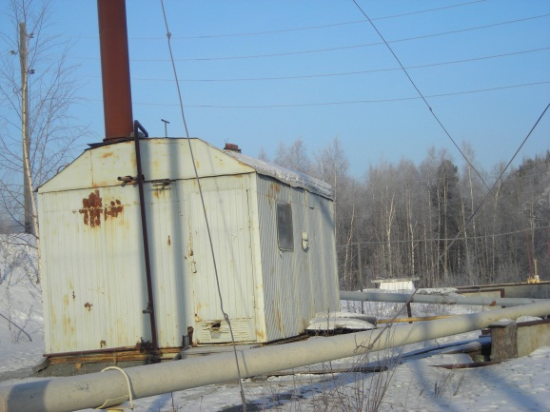
Складские помещения; | 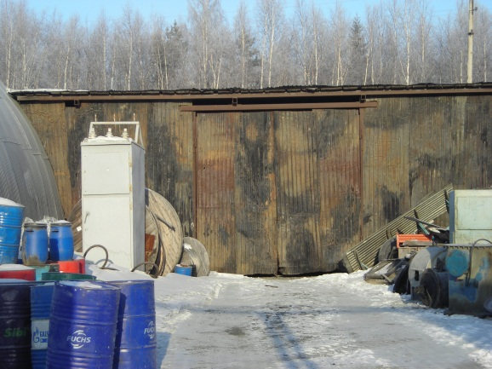
Тельтомат; | 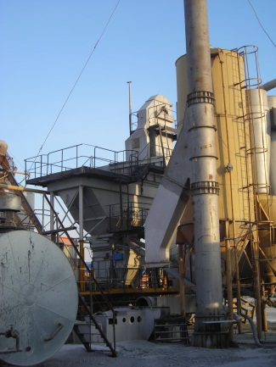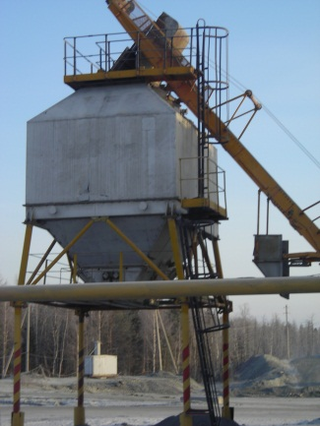
Трансформаторная подстанция; | 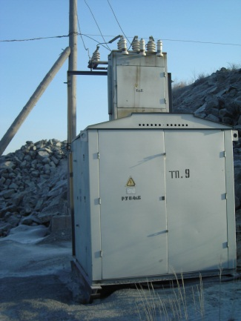
Выпрямитель сварочный в сборе ВДМ-2*313; | 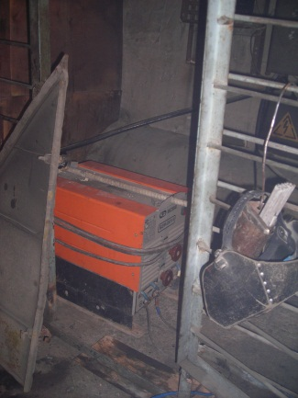
Емкость 50м3 – 8 ед.; | 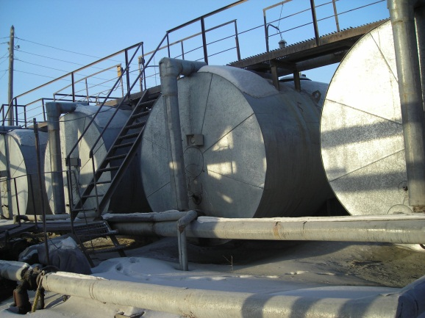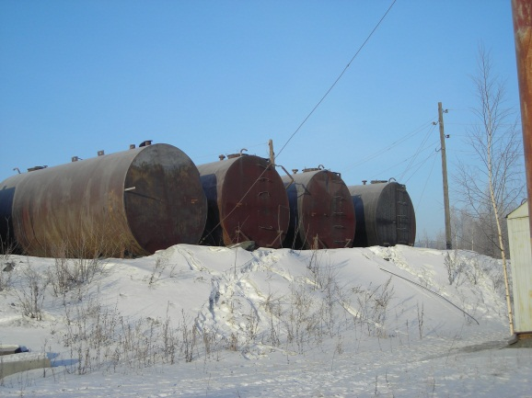
АЗС (топливно-раздаточная колонка); | 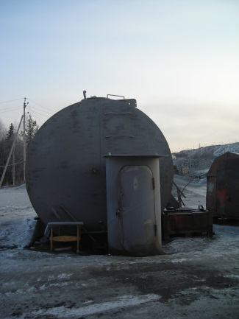
АБК

